RECURSO DE REVISIÓN 134/2017

COMISIONADO PONENTE:
M.A.P. YOLANDA E. CAMACHO ZAPATA

PROYECTISTA:
ÓSCAR VILLALPANDO DEVO

MATERIA:
ACCESO A LA INFORMACIÓN PÚBLICA

ENTE OBLIGADO:
ayuntamiento de SANTA CATARINA, SAN LUIS POTOSÍ POR CONDUCTO DEL PRESIDENTE MUNICIPAL A TRAVÉS DE LA UNIDAD DE TRANSPARENCIA.

San Luis Potosí, San Luis Potosí. Acuerdo del Pleno de la Comisión Estatal de Garantía de Acceso a la Información Pública, correspondiente a la sesión del 23 veintitrés de mayo de 2017 dos mil diecisiete.

VISTOS, para resolver, los autos del recurso de revisión identificado al rubro; y

RESULTANDO:

PRIMERO. Solicitud de acceso a la información pública. Según consta en la Plataforma Nacional de Transparencia con el folio 00089717 cero, cero, cero, ochenta y nueve mil setecientos diecisiete, el 22 veintidós de febrero de 2017 dos mil diecisiete el MUNICIPIO SANTA CATARINA recibió una solicitud de acceso a la información pública en donde se le pidió la información siguiente:

PROGRAMAS OPERATIVOS ANUALES DE LOS PERIODOS 2014 AL 2017, DE LAS AREAS QUE SE ENCUENTRAN ACTIVAS DENTRO DE LA ADMINISTRACIÓN.

SEGUNDO. Interposición del recurso. El 10 diez de marzo de 2017 dos mil diecisiete, mediante registro PF00003917 en la Plataforma Nacional de Transparencia, fue interpuesto el recurso de revisión en contra de la omisión de respuesta a su solicitud de acceso a la información pública mencionada en el punto anterior, mismo que ese día quedó presentado ante la Oficialía de Partes de esta Comisión Estatal de Garantía de Acceso a la Información Pública.

TERCERO. Trámite del recurso de revisión ante esta Comisión Estatal de Garantía de Acceso a la Información Pública. Mediante auto del 13 trece de marzo de 2017 dos mil diecisiete la presidencia de esta Comisión de Transparencia tuvo por recibido el recurso de revisión, por lo que por razón de turno, tocó conocer a la ponencia de la M.A.P. Yolanda E. Camacho Zapata por lo que se le mandó dicho expediente para que procediera, previo su análisis, a su admisión o desechamiento según fuera el caso.

CUARTO. Auto de admisión y trámite. Por proveído del 14 catorce de marzo de 2017 dos mil diecisiete la Comisionado Ponente:

- Registró en el Libro de Gobierno el presente expediente como RR-134/2017-2 PLATAFORMA.
- Admitió a trámite el presente recurso de revisión.
- Tuvo como entes obligados al AYUNTAMIENTO DE SANTA CATARINA, SAN LUIS POTOSÍ por conducto de su PRESIDENTE MUNICIPAL a través del TITULAR DE LA UNIDAD DE TRANSPARENCIA.
- Se le tuvo al recurrente por señalado dirección electrónica para oír notificaciones.
- Se puso a disposición de las partes el expediente para que en un plazo máximo de 7 siete días manifestaran lo que a su derecho conviniera –ofrecer pruebas y alegar–.

Asimismo en ese auto la ponente expresó que el sujeto obligado debería informar a esta Comisión de Transparencia si la información que le fue solicitada:

- Se encontraba en sus archivos.
- Si estaba obligado a documentar esa información de acuerdo a sus facultades, competencias o funciones en el formato que el solicitante pidió –conforme a las características físicas de la información o del lugar en donde se encuentre y si la información se encuentra en una base de datos–.
- Se encontraba en una de las excepciones del derecho de acceso a la información como impedimento legal para su entrega –cuando se trate de información reservada o confidencial–.

Por lo tanto, el ponente apercibió a las autoridades de que en caso de ser omisas para manifestar lo que a su derecho conviniera respecto del presente recurso se aplicarían en su contra las medidas de apremio previstas en el artículo 190, fracción I, de la Ley de Transparencia y Acceso a la Información Pública del Estado.

Por otra parte, la ponente ordenó el traslado a las autoridades con la copia simple del recurso de revisión; se les requirió a éstas para remitieran copia certificada del nombramiento que los acreditara como tales; para que señalaran personas y domicilio para oír y recibir notificaciones en esta ciudad; y que una vez, que sea decretado el cierre de instrucción no se atendería la información que fuese enviada.

Por último, la ponente en cumplimiento a los acuerdos de Pleno CEGAIP-198/2016 y 199/2016 del día 14 catorce de julio de 2016 dos mil dieciséis, amplió el plazo para resolver el presente asunto.

QUINTO. Omisión de Informe del sujeto obligado. Por proveído del 8 ocho de mayo de 2017 dos mil diecisiete la ponente del presente asunto tuvo por omisos al PRESIDENTE MUNICIPAL y al TITULAR DE LA UNIDAD DE TRANSPARENCIA en realizar las manifestaciones que a su derecho convinieran y para ofrecer las pruebas o alegatos correspondientes.

Respecto de la parte recurrente, también se le tuvo por omiso en realizar las manifestaciones que a su derecho conviniera y para ofrecer las pruebas o alegatos correspondientes.

Para concluir, la ponente declaró cerrado el periodo de instrucción y procedió a elaborar el proyecto de resolución respectivo y.

CONSIDERANDO

PRIMERO. Competencia. Esta Comisión Estatal de Garantía de Acceso a la Información Pública es competente para conocer del presente asunto, de acuerdo con los artículos 6, párrafo cuarto, apartado A, fracción IV, de la Constitución Política de los Estados Unidos Mexicanos; 17, fracción III, párrafo tercero, de la Constitución Política del Estado Libre y Soberano de San Luis Potosí; 27, primer párrafo, 34, fracciones I y II, 35, fracción I, y 175 de la Ley de Transparencia y Acceso a la Información Pública de este Estado.

SEGUNDO. Procedencia. El presente recurso de revisión es procedente en términos del artículo 166 de la Ley de Transparencia y Acceso a la Información Pública del Estado ya que la recurrente se inconforma por la omisión de dar respuesta a su solicitud de acceso a la información pública por parte del sujeto obligado.

TERCERO. Sobreseimiento. Dicha figura del sobreseimiento es la resolución por parte de esta Comisión Estatal de Garantía de Acceso a la Información Pública de carácter definitivo porque pone fin al procedimiento sin resolver las cuestiones de fondo, es decir, porque se haya actualizado alguno de los supuestos que establece el artículo 180 de la Ley de Transparencia y Acceso a la Información Pública del Estado y dicho sobreseimiento puede ser de todo o parte del recurso.

En el presente asunto se actualizan el supuesto de sobreseimiento contemplado en el artículo 180, fracción IV, relacionado con el artículo 168, fracción II, de la Ley de Transparencia refieren que:

ARTÍCULO 180. El recurso será sobreseído, en todo o en parte, cuando, una vez admitido, se actualicen alguno de los siguientes supuestos:
[…]
IV. Admitido el recurso de revisión, aparezca alguna causal de improcedencia en los términos del presente Capítulo.

ARTÍCULO 168. El recurso de revisión deberá contener:
[…]
II. El nombre del solicitante que recurre o de su representante y, en su caso, del tercero interesado, así como la dirección o medio que señale para recibir notificaciones;

Como se ve, de las anteriores disposiciones tenemos que el recurso será sobreseído, cuando, una vez admitido, aparezca alguna causal de improcedencia en los términos de ese capítulo I, llamado Del Recurso de Revisión ante la CEGAIP del TÍTULO SÉPTIMO DE LOS PROCEDIMIENTOS DE IMPUGNACIÓN EN MATERIA DE ACCESO A LA INFORMACIÓN PÚBLICA.

Es por ello, que para sobreseer el recurso de revisión se debe de acreditar:

- Que se admita el recurso y,
- Que aparezca una causal de improcedencia prevista en el capítulo I sobre el recurso de revisión, del título séptimo llamado de los procedimientos de impugnación en materia de acceso a la información pública.

Así pues, el primero de los supuestos está acreditado en virtud de que, como ya quedó visto en el resultando cuarto, el 14 catorce de marzo de este año, la ponente en el presente asunto admitió el recurso que nos ocupa.

Ahora, por lo que toca al segundo de los supuestos, éste también está acreditado, ya que en el presente asunto, esta Comisión Estatal de Garantía y Acceso a la Información Pública advierte que hay un impedimento legal para entrar al fondo del asunto y, por lo tanto, esta Comisión de Transparencia sobresee el presente recurso en razón de lo siguiente.

1. Análisis de oficio de la legitimación.

Así, ante todo, es necesario precisar que la legitimación debe de analizarse de oficio por parte de esta Comisión de Transparencia de acuerdo con la tesis VI.2o.C. J/206 sustentada por el Segundo Tribunal Colegiado en Materia Civil del Sexto Circuito visible en el Semanario Judicial y su Gaceta, Julio del 2001, Tomo XIV, Página 1000, Materias Civil, Común, Novena Época cuyo rubro y texto es:

LEGITIMACIÓN, ESTUDIO OFICIOSO DE LA.
La legitimación de las partes constituye un presupuesto procesal que puede estudiarse de oficio en cualquier fase del juicio, pues para que se pueda pronunciar sentencia en favor del actor, debe existir legitimación ad causam sobre el derecho sustancial, es decir, que se tenga la titularidad del derecho controvertido, a fin de que exista una verdadera relación procesal entre los interesados.

2. Interés legítimo.
Se define como aquel interés personal, individual o colectivo, cualificado, actual, real y jurídicamente relevante, que puede traducirse, en caso de prosperar el recurso de revisión, en un beneficio jurídico en favor del recurrente derivado de una afectación a su esfera jurídica en sentido amplio.
En otras palabras, la persona que presente una solicitud de acceso a la información pública ante el sujeto obligado y, aquél, no esté conforme con la respuesta podrá interponer el recurso de revisión de conformidad con el artículo 163 de la Ley de Transparencia y Acceso a la Información Pública del Estado, lo anterior significa que la persona que tiene la legitimación o derecho para interponer el recurso de revisión en contra de la respuesta u omisión a su solicitud de información pública, es quien haya sufrido esa afectación a su derecho de acceso a la información.
3. Sistema electrónico de las solicitudes de acceso a la información pública.
Así, conformidad con el artículo 144 de la Ley de Transparencia y Acceso a la Información Pública del Estado cualquier persona por sí misma o a través de su representante, podrá presentar solicitud de acceso a información ante la Unidad de Transparencia, en el caso a través de la Plataforma Nacional.
4. Sistema de Plataforma Nacional de Transparencia –sistema Infomex–.
Los artículos 3°, fracción XXV –relacionado con los artículos 49 y 50, fracción I, de la Ley General de Transparencia y Acceso a la Información Pública– 144, 145, 147, primer párrafo, de la Ley de Transparencia y Acceso a la Información Pública del Estado refieren que:

ARTÍCULO 3°. Para los efectos de la presente Ley se entenderá por:
[…]
XXV. Plataforma Nacional: la Plataforma Nacional de Transparencia a que hace referencia el artículo 49 de la Ley General de Transparencia y Acceso a la Información Pública;

ARTÍCULO 144. Cualquier persona por sí misma o a través de su representante, podrá presentar solicitud de acceso a información ante la Unidad de Transparencia, a través de la Plataforma Nacional, en la oficina u oficinas designadas para ello, vía correo electrónico, correo postal, mensajería, telégrafo, verbalmente o cualquier medio aprobado por el Sistema Nacional.

ARTÍCULO 145. Tratándose de solicitudes de acceso a información formuladas mediante la Plataforma Nacional, se asignará automáticamente un número de folio, con el que los solicitantes podrán dar seguimiento a sus requerimientos. En los demás casos, la Unidad de Transparencia tendrá que registrar y capturar la solicitud de acceso en la Plataforma Nacional y deberá enviar el acuse de recibo al solicitante, en el que se indique la fecha de recepción, el folio que corresponda y los plazos de respuesta aplicables.

ARTÍCULO 147. Cuando el particular presente su solicitud por medios electrónicos a través de la Plataforma Nacional, se entenderá que acepta que las notificaciones le sean efectuadas por dicho sistema, salvo que señale un medio distinto para efectos de las notificaciones.

De esas disposiciones tenemos que:

- La Plataforma Nacional de Transparencia es la que los organismos garantes desarrollarán, administrarán, implementarán y pondrán en funcionamiento la plataforma electrónica que permita cumplir con los procedimientos, obligaciones y disposiciones señaladas en la Ley General de Transparencia y Acceso a la Información Pública para los sujetos obligados y organismos garantes en atención a las necesidades de accesibilidad de los usuarios y que dicha Plataforma Nacional de Transparencia estará conformada por el sistema de solicitudes de acceso a la información.

- Cualquier persona por sí misma o a través de su representante, podrá presentar solicitud de acceso a información ante la Unidad de Transparencia, a través de la Plataforma Nacional.

- Tratándose de solicitudes de acceso a información formuladas mediante la Plataforma Nacional, se asignará automáticamente un número de folio, con el que los solicitantes podrán dar seguimiento a sus requerimientos.

- Cuando el particular presente su solicitud por medios electrónicos a través de la Plataforma Nacional, se entenderá que acepta que las notificaciones le sean efectuadas por dicho sistema, salvo que señale un medio distinto para efectos de las notificaciones.

- Así, la Plataforma Nacional de Transparencia es el medio electrónico puesto a disposición del público, con el fin de brindar a las personas que requieran acceso a la información pública en poder de los sujetos obligados la máxima facilidad de formular sus solicitudes y recibir las respuestas. Asimismo, el sistema de Plataforma Nacional de Transparencia –infomex– posibilita a esta Comisión Estatal de Garantía de Acceso a la Información Pública el registro, seguimiento y resolución de los recursos de revisión.

5. Caso concreto.

Ahora, dentro de los registros que al efecto lleva esta Comisión de Transparencia en el sistema de Plataforma Nacional de Transparencia –infomex– aparece en el apartado de Seguimiento de mis solicitudes lo siguiente:
- El 22 veintidós de febrero de este año mediante el sistema Plataforma Nacional de Transparencia –infomex– una persona a quien para efectos del presente recurso esta Comisión de Transparencia únicamente la identificará como Ángel presentó ante el MUNICIPIO DE SANTA CATARINA una solicitud de acceso a la información pública como se aprecia de la forma siguiente:
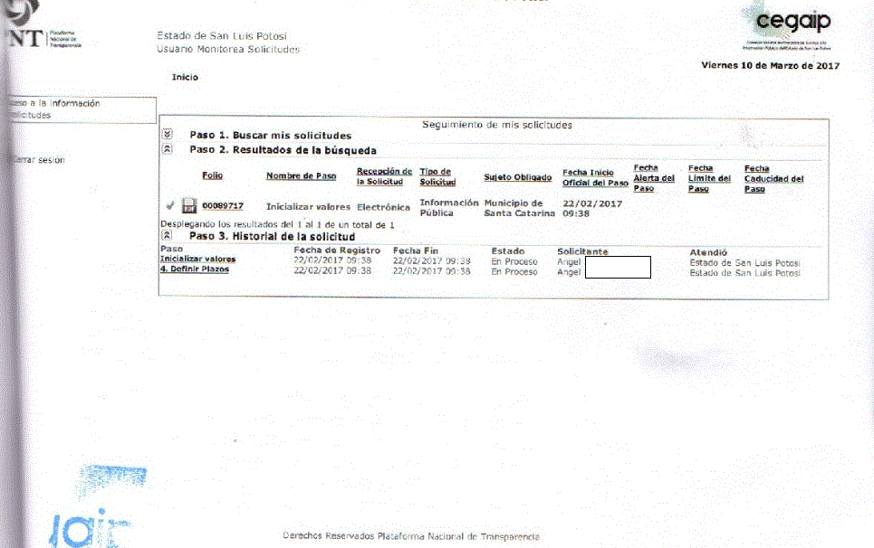
(Visible en la foja 5 de autos).
2. El 10 diez de marzo, una persona a quien para efectos del presente recurso esta Comisión de Transparencia únicamente la identificará como Héctor interpuso el recurso de revisión que nos ocupa y por la omisión a la solicitud de acceso a la información pública, como se observa a continuación:
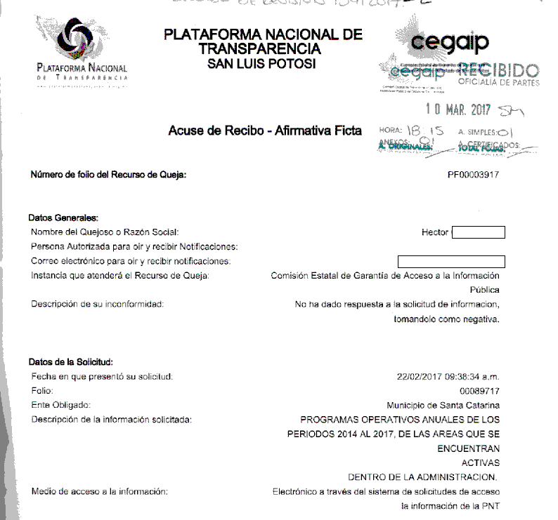
(Visible en la foja 1 de autos).
Es decir, que en el presente caso, el solicitante de la información mediante el sistema Plataforma Nacional de Transparencia –infomex– fue Héctor de conformidad con el artículo 3, fracción XXXIV de la Ley de Transparencia y que en esa tesitura al presentar la solicitud de acceso a la información pública cumplió con las formalidades que le exige a los solicitantes el artículo 146, fracción I, al exponer el nombre completo ya referido.
Por lo tanto, el artículo 146, fracción I, mencionado de la Ley de Transparencia y Acceso a la Información Pública del Estado establece que para presentar una solicitud de información no se podrán mayores requisitos que, entre otros, es el nombre o, en su caso los datos generales de su representante.
Así, el artículo 1°, párrafo segundo, del propio ordenamiento establece que tiene por objeto establecer los procedimientos para garantizar a toda persona el derecho humano de acceso a la información.
En esa tesitura, a quien se le protege el derecho de acceso a la información es precisamente a quien lo haya solicitado –o su debido representante legal– ya que, en caso de que contra los actos o resoluciones que de cualquier forma no satisfagan las solicitudes de información, sólo procede la revisión que se interpondrá ante este órgano colegiado de acuerdo al artículo 163 de la Ley de Transparencia.
En efecto, el recurso de revisión tiene como finalidad la de garantizar, si procede, de que la información se otorgará a quien la solicitó, es decir, en este caso, sería a Ángel ya que él es el único legitimado para interponer el recurso de revisión, puesto que él fue quien solicitó la información y, la omisión a ésta, solo le depara un perjuicio a quien hizo uso del derecho de acceso a la información pública.
Lo anterior se sostiene porque las solicitudes de acceso a la información pública mediante el sistema de Plataforma Nacional de Transparencia –infomex– son personalísimas, ya que el registro de los solicitantes ante dicho sistema sólo puede hacerlo una persona, en el que para hacerlo deberá poner, entre otras cosas, su nombre y apellido, o sea, que es un registro por persona de acuerdo con el manual del usuario de ese sistema como se observa a continuación:

Para poder realizar una solicitud de información es necesario registrarse, por lo que daremos un clic en el vínculo Regístrate Ahora, posteriormente nos aparecerá la siguiente ventana:
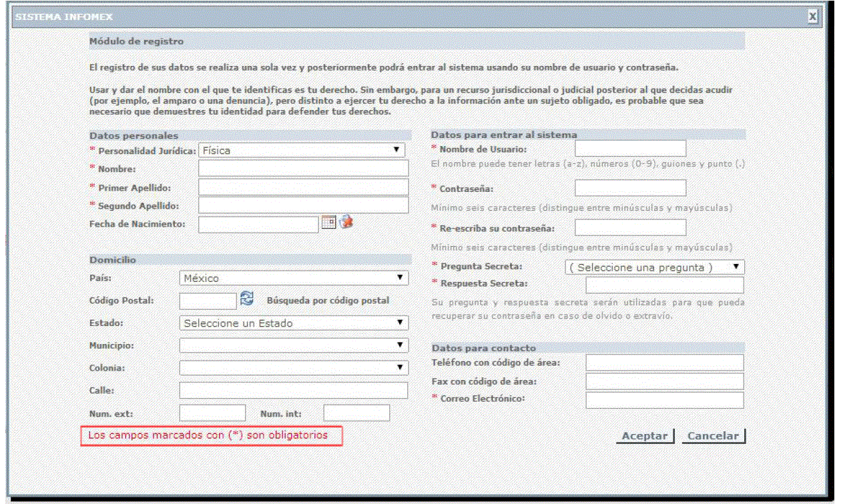

En esta ventana es necesario que el usuario proporcione sus datos para poder generar un nombre de usuario y una contraseña para poder ingresar al sistema INFOMEX San Luis, posteriormente damos un clic en el botón aceptar e inmediatamente ingresará a la ventana principal en donde podrá realizar su solicitud de información.

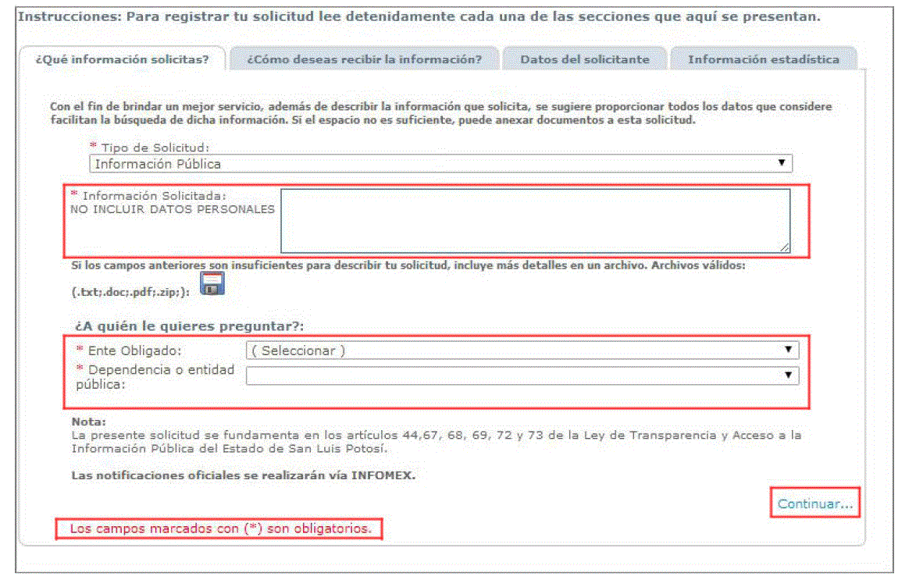

En el campo Información Solicitada se escribirá de manera detallada la información que se desea solicitar, en el apartado de ¿A quién le quieres Preguntar? se selecciona el Ente obligado que puede tener la información que se requiere, concluido lo anterior damos un clic en el vínculo Continuar...

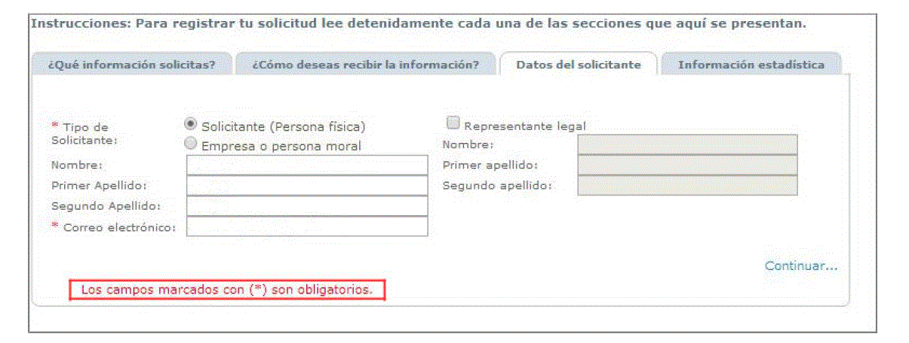
La siguiente ventana nos muestra los datos que el solicitante capturó al momento del registro, una vez que los revisamos damos un clic en el vínculo Continuar...
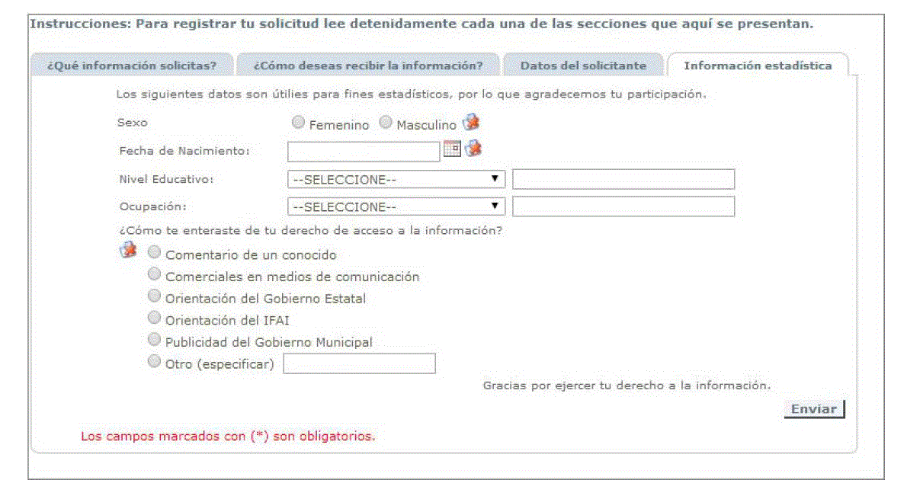
Este apartado, servirá para generar reportes estadísticos sobre los solicitantes de INFOMEX. Dicha información no es obligatoria, sin embargo será de gran utilidad para identificar el nicho de usuarios del sistema.
Finalizada la captura de este apartado, será necesario presionar el botón de Enviar.



Una vez capturada la solicitud, se envía un mensaje notificándole que la misma ha sido registrada y se genera un documento como acuse

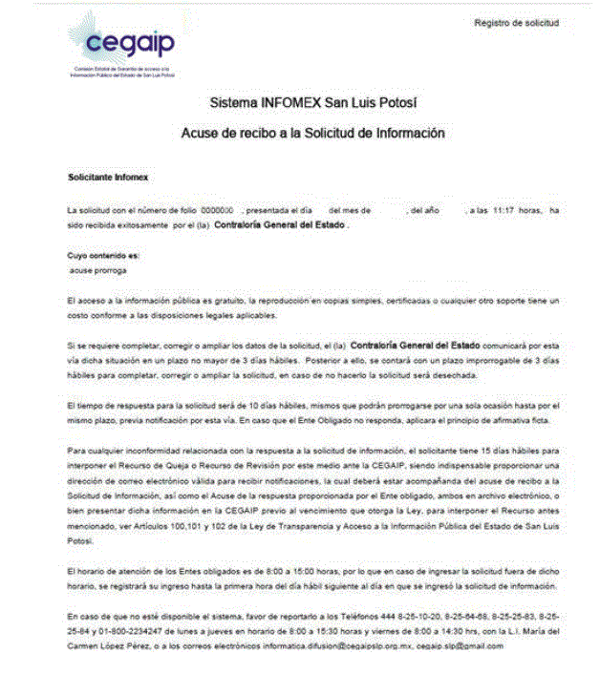

El Acuse de Recibo es un documento que le servirá a la persona que solicitó información como comprobante de que su solicitud de información fue ingresada exitosamente al Sistema INFOMEX.
Dicho documento, podrá almacenarse digitalmente en la computadora del usuario, imprimirse o consultarse posteriormente.
Para poder consultar las solicitudes ingresamos al Sistema INFOMEX con el nombre de usuario y contraseña con el que se registró; desplegándose una sección en donde se realizará una búsqueda de las solicitudes realizadas, así como las respuestas recibidas

En el caso no fue Ángel como solicitante de la información quien interpuso el recurso de revisión por la omisión de dar respuesta, sino Héctor, esto es, que ésta no tiene legitimación ya que independientemente si hay respuesta o no –ya que analizarla, es entrar al fondo del asunto– a quien, en un momento dado le pudiese causar un agravio, o una afectación a su derecho de acceso a la información es a Ángel y no a Héctor.

Dicho en otras palabras, quien se registra como solicitante ante el sistema de Plataforma Nacional de Transparencia –infomex– y realiza una solicitud de acceso a la información pública ante la autoridad y, de la omisión de ésta, sólo le puede deparar perjuicio a quien realizó dicha solicitud de información.

Además de que tampoco está demostrado en autos que Héctor sea la representante de Ángel.

Lo expuesto se robustece con la jurisprudencia XXVII.1o.(VIII Región) J/4 (10a.) sustentada por el Primer Tribunal Colegiado de Circuito del Centro Auxiliar de la Octava Región visible en el Semanario Judicial de la Federación y su Gaceta, Página 1807, Libro XIX, Tomo 3, Abril de 2013, Décima Época, cuyo rubro y texto es:

INTERÉS JURÍDICO O INTERÉS LEGÍTIMO PARA EFECTOS DE LA PROCEDENCIA DEL JUICIO DE AMPARO. REQUISITOS PARA ACREDITARLO A PARTIR DE LA REFORMA AL ARTÍCULO 107, FRACCIÓN I, CONSTITUCIONAL DE 6 DE JUNIO DE 2011.
Del artículo 107, fracción I, de la Constitución Política de los Estados Unidos Mexicanos, en su texto vigente a partir de la entrada en vigor de la reforma publicada en el Diario Oficial de la Federación de 6 de junio de 2011, se advierte que el juicio de amparo se seguirá siempre a instancia de parte agraviada, teniendo tal carácter quien aduce ser titular de un derecho o de un interés legítimo. Luego, a partir de la indicada reforma, como requisito de procedencia del amparo se requiere que: a) El quejoso acredite tener interés jurídico o interés legítimo y, b) Ese interés se vea agraviado. Así, tratándose del interés jurídico, el agravio debe ser personal y directo; en cambio, para el legítimo no se requieren dichas exigencias, pues la afectación a la esfera jurídica puede ser directa o en virtud de la especial situación del gobernado frente al orden jurídico (indirecta) y, además, provenir de un interés individual o colectivo. Lo anterior, salvo los actos o resoluciones provenientes de tribunales judiciales, administrativos o del trabajo, en los que continúa exigiéndose que el quejoso acredite ser titular de un derecho subjetivo (interés jurídico) que se afecte de manera personal y directa.

Así pues, está acreditado que se actualizó la causal de sobreseimiento contemplado en el artículo 180, fracción IV, relacionado con el artículo 168, fracción II, de la Ley de Transparencia, ya que, aunque el recurso de revisión contempla el nombre del recurrente, no es el mismo que el del solicitante, ya que dicha fracción II del artículo 168, es claro al referir que, el recurso de revisión deberá de contener el nombre del solicitante que recurre, que en el caso debe de ser el nombre de quien realizó la solicitud de acceso a la información pública para que haya la legitimación de que se trata.

Por lo tanto al no haberse colmado con los requisitos previstos en los artículos 3°, fracción XXXIV, 144, 146, fracción I, 163 y 168, fracción II relacionados con el artículo 180, fracción IV, de la Ley de Transparencia y Acceso a la Información Pública del Estado lo procedente es sobreseer el presente recurso, pues la recurrente en el presente recurso no es la legitimada para hacerlo ya que ella no presentó la solicitud de acceso a la información pública mediante Plataforma Nacional de Transparencia –sistema infomex– por lo tanto la omisión de no dar respuesta a la solicitud de acceso a la información pública a quien en un momento dado, le pudiese causar perjuicio es a Ángel, pero no a Héctor, ya que éste no presentó solicitud de acceso a la información pública alguna.

Sentido de la resolución.

Así pues, y por lo expuesto, esta Comisión Estatal de Garantía de Acceso a la Información Pública de conformidad con el artículo 175, fracción I, de la Ley de Transparencia y Acceso a la Información Pública del Estado sobresee el presente recurso.

Archivo.

Que una vez que la presente resolución sea notificada a las partes, la ponencia mande archivar el presente asunto como totalmente concluido.

Medios de impugnación.

Por último, de conformidad con el artículo 159 de la Ley General de Transparencia y Acceso a la Información Pública mediante la presente resolución se hace del conocimiento a la parte recurrente que en contra de la presente determinación puede acudir ante el Instituto Nacional de Transparencia, Acceso a la Información y Protección de Datos Personales o ante el Poder Judicial de la Federación.

RESOLUTIVOS

Por lo expuesto y fundado, SE RESUELVE:

ÚNICO. Esta Comisión Estatal de Garantía y Acceso a la Información Pública sobresee el presente recurso por los fundamentos y las razones desarrolladas en el considerando tercero de la presente resolución.

Notifíquese; por oficio a las autoridades y a la recurrente por el medio que designó.

Así, por unanimidad de votos lo resolvió la Comisión Estatal de Garantía de Acceso a la Información Pública, integrada por los Comisionados M.A.P. Yolanda E. Camacho Zapata, licenciada Claudia Elizabeth Ávalos Cedillo y MTRO. Alejandro Lafuente Torres presidente, siendo ponente la primera de los nombrados, quienes en unión de la licenciada Rosa María Motilla García, Secretaria de Pleno que da fe, firman esta resolución.

COMISIONADO PRESIDENTE  MTRO. ALEJANDRO  LAFUENTE TORRES |  | COMISIONADA  M.A.P. YOLANDA E.  CAMACHO ZAPATA
COMISIONADA  LIC. CLAUDIA ELIZABETH  ÁVALOS CEDILLO |  |  | SECRETARIA DE PLENO  LIC. ROSA MARÍA MOTILLA GARCÍA

*ESTAS FIRMAS PERTENECEN A LA RESOLUCIÓN DE LA REVISIÓN 134/2017-2 QUE FUE INTERPUESTO EN CONTRA DEL AYUNTAMIENTO DE SANTA CATARINA, SAN LUIS POTOSÍ Y OTRAS AUTORIDADES Y QUE FUE APROBADA EN LA SESIÓN EXTRAORDINARIA DEL 23 VEINTITRÉS MAYO DE 2017.
L/OVD*

Visible en la foja 1 de autos.
ARTICULO 163. Contra los actos o resoluciones que de cualquier forma no satisfagan las solicitudes de información, sólo procede el recurso de revisión que se interpondrá conforme a lo establecido en la presente Ley..
ARTÍCULO 144. Cualquier persona por sí misma o a través de su representante, podrá presentar solicitud de acceso a información ante la Unidad de Transparencia, a través de la Plataforma Nacional, en la oficina u oficinas designadas para ello, vía correo electrónico, correo postal, mensajería, telégrafo, verbalmente o cualquier medio aprobado por el Sistema Nacional.
Artículo 49. Los Organismos garantes desarrollarán, administrarán, implementarán y pondrán en funcionamiento la plataforma electrónica que permita cumplir con los procedimientos, obligaciones y disposiciones señaladas en la presente Ley para los sujetos obligados y Organismos garantes, de conformidad con la normatividad que establezca el Sistema Nacional, atendiendo a las necesidades de accesibilidad de los usuarios. Artículo 50. La Plataforma Nacional de Transparencia estará conformada por, al menos, los siguientes sistemas: I. Sistema de solicitudes de acceso a la información;
ARTÍCULO 3°. Para los efectos de la presente Ley se entenderá por: […] XXXIV. Solicitante: la persona física o moral que solicite, requiera o peticione a los sujetos obligados, información pública;
ARTÍCULO 146. Para presentar una solicitud no se podrán exigir mayores requisitos que los siguientes: I. Nombre o, en su caso, los datos generales de su representante;
ARTÍCULO 1°. …Tiene por objeto transparentar el ejercicio de la función pública y establecer los principios, bases generales y procedimientos para garantizar a toda persona el derecho humano de acceso a la información en posesión de cualquier autoridad, entidad, órgano y organismo de los poderes, Legislativo; Ejecutivo; y Judicial; organismos autónomos; partidos políticos; fideicomisos y fondos públicos; así como de cualquier persona física, moral o sindicato que reciba y ejerza recursos públicos o realice actos de autoridad en el ámbito estatal y municipal.
http://www.infomexslp.mx/InfomexSLP/Archivos/DocGuia/Manual%20de%20usuario%20INFOMEX.pdf

